Министерство образования, науки и молодежи Республики Крым
Государственное бюджетное специализированное учреждение Республики Крым
«Керченский межрегиональный социально-реабилитационный центр для несовершеннолетних»

Рисунки «Осенние фантазии»
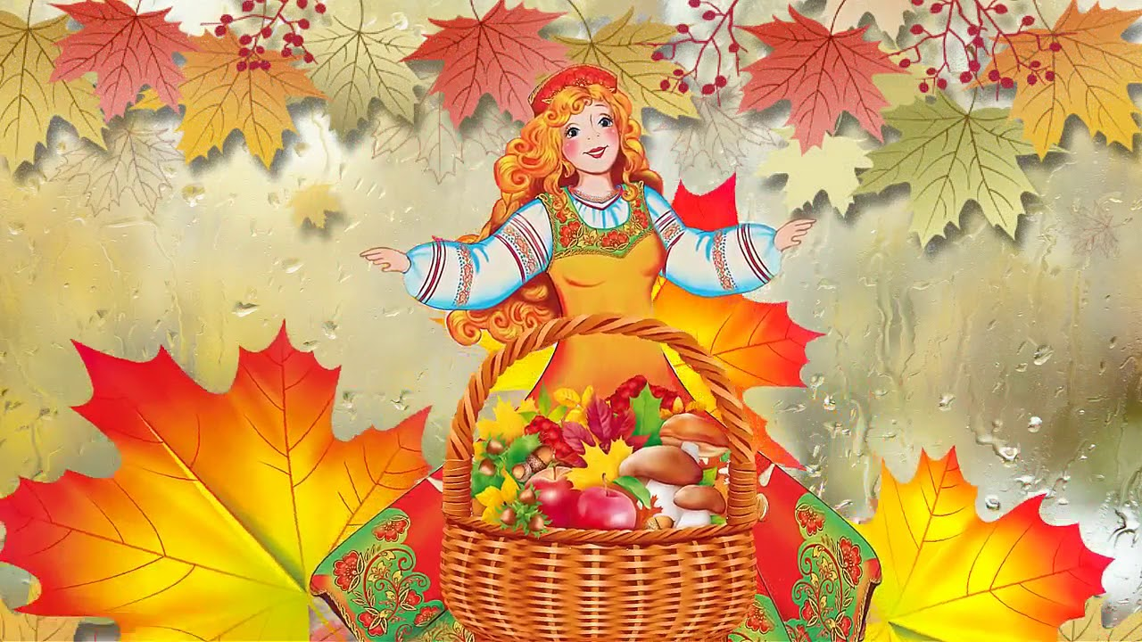
(дошкольный и младший школьный возраст)

Воспитатель:
Кофтунова В.Л.

Керчь 2020 г.
Цель:
Развивать художественно-творческие способности у детей; формировать интерес к изобразительной деятельности.
Задачи:
Обучающие:
Закрепить представления детей об осени.
Закрепить знания детей о характерных особенностях данного времени года.
Учить детей отражать в рисунке впечатления от осени, составлять осеннюю композицию, используя знакомые приемы рисования («примакивание», рисование концом кисти, метод тычка).
Развивающие:
Развивать речь, память, мышление, воображение, внимание, мелкую моторику.
Воспитывающие:
Воспитывать эстетическое чувство к природе, бережное отношение к ней; вызывать живой интерес к изменениям, происходящим в природе.
Методы и приемы:
Показ иллюстраций, беседа, художественное слово.
Словарная работа:
Активизация и обогащение словаря: теплый цвет, линия горизонта, пейзаж, крона.
Предварительная работа:
Рассматривание иллюстраций с изображением осенних пейзажей, беседа по теме «Осень», рисование деревьев осенью, грибов, птиц, чтение стихотворений об осени, тонирование бумаги к занятию.
Оформление группы: осенние листья, рисунки детей с предыдущих занятий.
Материал:
На каждого ребенка лист бумаги для акварели формата А4, затонированный в голубой и желтый цвет, акварельные краски, кисти для рисования, жесткие кисти, салфетки.

Ход деятельности:
1 часть.
-Ребята, скажите, какое у нас сейчас время года?
-Осень.
-А какой период осени сейчас наступил?
-Поздняя осень.
- А опишите мне позднюю осень.
(Листья опали, деревья голые, погода пасмурная, холодная, заморозки, снег, птицы улетели, день стал короче).
- Ребята, а давайте вспомним, какие ещё бывают периоды осени?
(Ранняя осень, золотая)
- Назовите, мне, пожалуйста, приметы золотой осени.
(Листья на деревьях желтые, красные; погода теплая, солнечная; листопад)
- А скажите, какая осень вам больше нравится? Почему?
-Ребята, вспомните, а что мы уже с вами рисовали на тему осени?
(деревья, грибы, птиц)
2 часть.
-А сегодня, я вам предлагаю пофантазировать и постараться объединить в одном рисунке и осенние деревья, и грибы, и птиц.
-Давайте попробуем составить варианты наших рисунков на доске.
(Дети составляют композицию из вырезанных изображений). (Отмечаю, что на рисунке есть линия горизонта, стволы деревьев располагаются на земле, деревья по размеру должны быть больше грибов, птиц; дети уточняют, как можно нарисовать кроны деревьев (методом «тычка», «примакиванием»)
Итог занятия:
Ребята, посмотрите на рисунки, которые у вас получились. Какой рисунок вам понравился больше всего? Почему?
Какие периоды осени вы увидели на рисунках? У кого получилась пасмурная и грустная осень, а кого веселая и ясная?
Мне очень понравился ваш пейзаж. Вы, знаете, так красиво у вас получилось, потому, что вы были внимательными, работали старательно, аккуратно и дружно. Когда краски высохнут, мы сделаем выставку ваших рисунков, чтобы ими могли полюбоваться и другие дети и взрослые.

